ATMOS Record 55
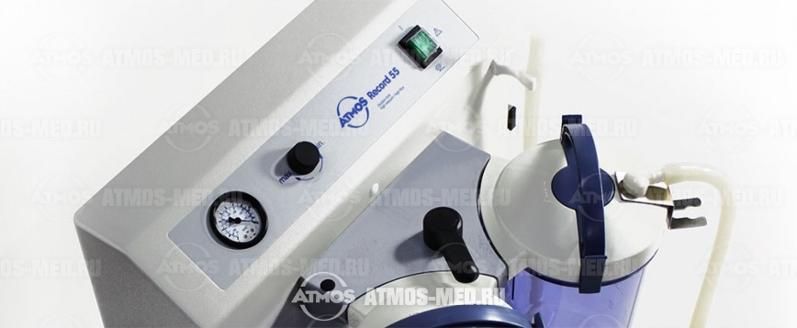
PDF
Надёжный и мощный для аспирации в операционной

ATMOS Record 55

Высокопроизводительный универсал
ATMOS® Record 55 DDS обладает первоклассной мощностью всасывания, имеет высокий показатель максимального вакуума и предназначен для различного применения в операционном зале.
Везде, где необходима бесшумная и высокопроизводительная аспирационная система, ATMOS® Record 55 DDS найдёт своё достойное применение.
Специально разработанная технология делает этот прибор надёжным партнёром во многих областях хирургии:
- ​Висцеральная хирургия
- Ортопердическая хирургия
- Торакальная хирургия
- Сосудистая хирургия и прочие области
Особенно выгодное применение ATMOS Record 55 DDS рекомендовано в области эстетическо-пластической хирургии, а именно, при липосакции.

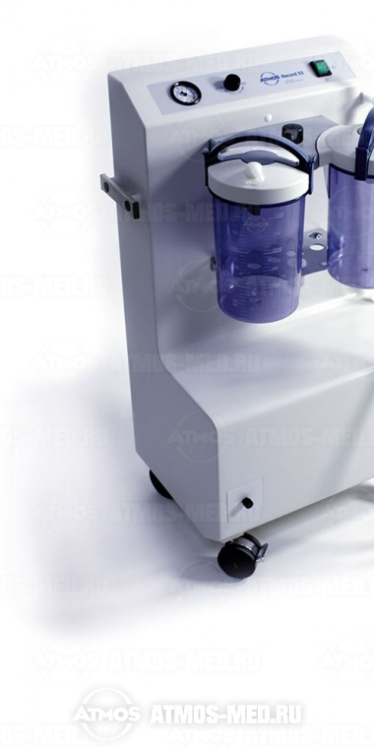Преимущества
- ​Высокая производительность:
поток от 55 литров в минуту непрерывно обеспечивает хорошую видимость в операционном поле.
- Бесшумность:
тихий процесс работы позволяет полностью сконцентрироваться на операционном поле
- Лёгкость и удобство управления
- Гигиеничность:
современная система ёмкостей и фильтров защищает медицинский персонал и пациентов
- Надёжность:
проверенная технология практически исколючает риск сбоя
- Отсутствие сбоев из-за засорённого фильтра

Верное решение
- Экономия времени при работе с приборами
- Простота применения
- Неправильное соединение шлангами аспиратора с ёмкостями исключено на 100%
- Простая, быстрая, безопасная подготовка прибора к работе
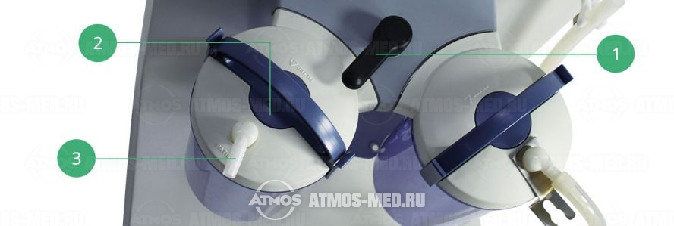
ATMOS® Direct-Docking-System (DDS) -
Запатентованная система быстрого и бесшлангового соединения
ёмкости для секрета с аспиратором

Aвтоклавируемая ёмкость для секрета для минимальных временных затрат на ручные манипуляции
Инновация ATMOS® DDS (Запатентованная система быстрого и бесшлангового соединения) в деталях:
• Никаких переподключений шлангов
• Простое переключение ёмкостей
• Гидрофобный антибактериальный фильтр интегрированный в ёмкость для секрета
• Ёмкость просто снять и вернуть на место
• Минимизация износа отдельных элементов

Ваши преимущества:

• Экономия времени при работе с приборами
• Простота применения
• Неправильное соединение шлангами аспиратора с ёмкостями исключено на 100%
• Простая, быстрая, безопасная подготовка прибора к работе

Варианты комплектации:
ATMOS Record 55 DDS с 2 x 3 л ёмкостями
Артикул 444.0930.0
ATMOS Record 55 DDS с 2 x 5 л ёмкостями
Артикул 444.0940.0
ATMOS Record 55 с системой стандартных рельс
Артикул 443.0700.0

Принадлежности
